**РУКОВОДСТВО ПОЛЬЗОВАТЕЛЯ**

**ПО РАЗМЕЩЕНИЮ В ГОСУДАРСТВЕННОЙ интегрированной информационной системе управления общественными финансами «Электронный бюджет» электронных копий Соглашений, подписанных на бумажном носителе**

Версия 2017.01

Содержание

1 Запуск Системы 3

2 Формирование соглашений с прикреплением электронной копии документа, подписанного на бумажном носителе 5

3 Согласование соглашений с прикреплением электронной копии документа, подписанного на бумажном носителе 9

# Запуск Системы

Для начала работы с Системой необходимо выполнить следующую последовательность действий:

* запустить интернет-обозреватель «Internet Explorer» двойным нажатием левой кнопки мыши на его ярлыке на рабочем столе или нажать на кнопку «Пуск» и в открывшемся меню выбрать пункт, соответствующий интернет**-**обозревателю «Internet Explorer»;
* в адресной строке интернет-обозревателя ввести адрес: <http://budget.gov.ru/lk>;

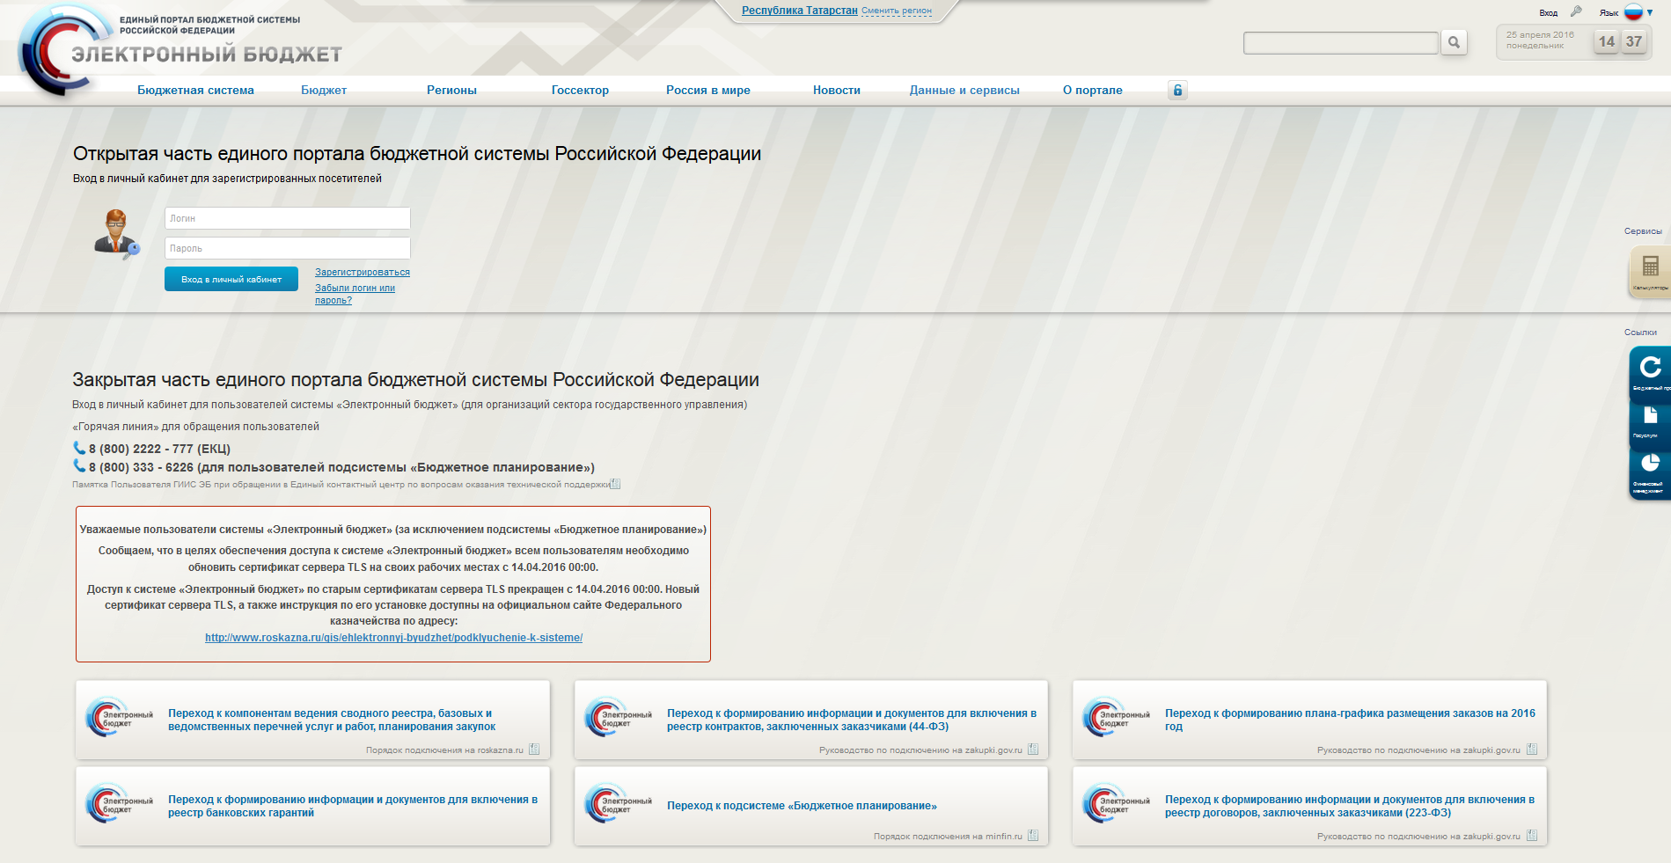

Рисунок . Единый портал бюджетной системы

* на странице Единого портала бюджетной системы необходимо нажать на кнопку «Переход к подсистеме «Бюджетное планирование» (Рисунок 1);

**Примечание.** Если переход к подсистеме не был «Бюджетное планирование» осуществлен, необходимо в адресной строке интернет-обозревателя ввести адрес: <https://ssl.budgetplan.minfin.ru/http/BudgetPlan/>.



Рисунок . Кнопка «Вход по сертификату»

* в открывшемся окне нажать на кнопку «Вход по сертификату» (Рисунок 2).

После выбора метода аутентификации «Вход по сертификату» Система автоматически запрашивает сертификат ключа проверки электронной подписи и пин-код сертификата, затем осуществляется поиск пользователя-владельца сертификата, и происходит открытие главного окна Системы.



Рисунок . Кнопка «Войти»

После выбора логина необходимо нажать на кнопку «Войти» (Рисунок 3).

**Примечание.** Если различные пользователи используют для авторизации один сертификат (например, одно уполномоченное лицо имеет различные роли), то Система предложит выбрать конкретного пользователя.

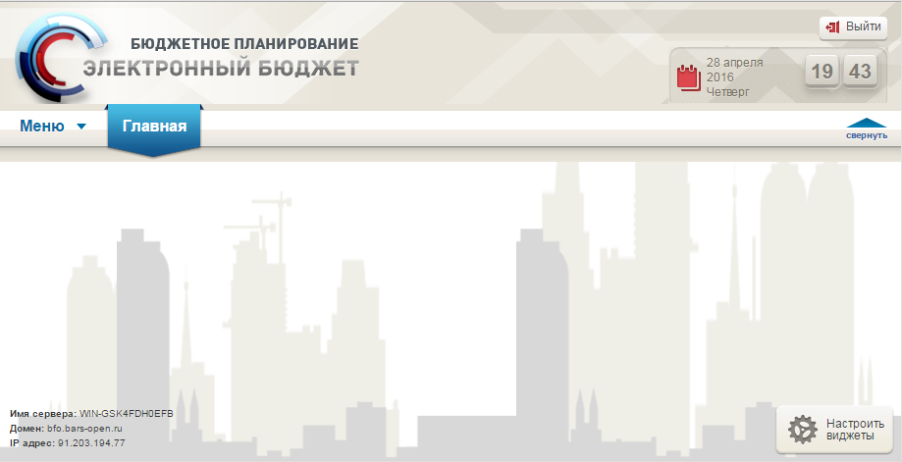

Рисунок . Главное окно Системы

В результате откроется главное окно Системы (Рисунок 4).

# Формирование соглашений с прикреплением электронной копии документа, подписанного на бумажном носителе

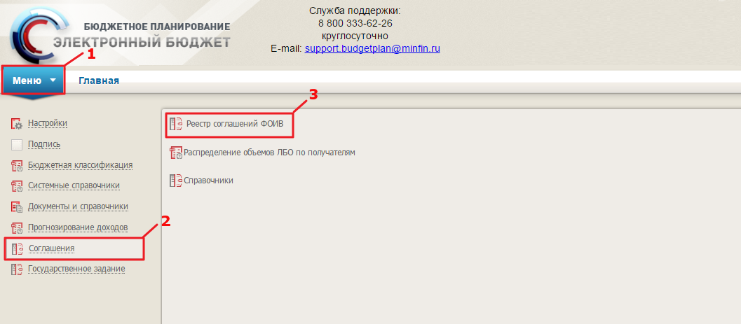

Рисунок . Переход в реестр соглашений ФОИВ

Для перехода в реестр соглашений ФОИВ необходимо (Рисунок 5):

* выбрать вкладку «Меню» (1);
* выбрать раздел «Соглашения» (2);
* выбрать подраздел «Реестр соглашений ФОИВ» (3).

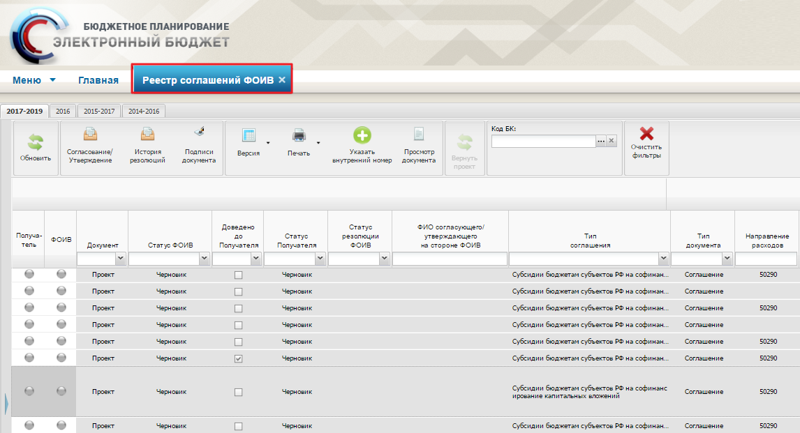

Рисунок 6. Вкладка «Реестр соглашений ФОИВ»

В результате откроется вкладка «Реестр соглашений ФОИВ», в которой необходимо перейти во вкладку, соответствующую бюджетному циклу, с которым будет осуществляться работа (Рисунок 6).

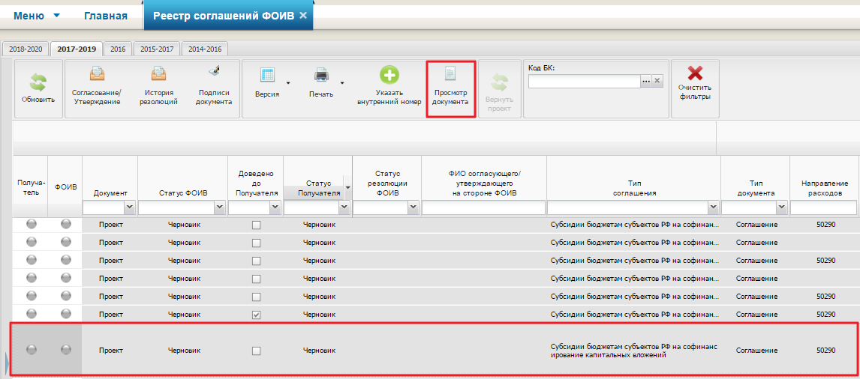

Рисунок 7. Открытие карточки документа

Для открытия карточки документа необходимо выделить соответствующую строку реестра и нажать на кнопку «Просмотр документа» (Рисунок 7).

Процедура создания одного из типов Соглашения указана в «Руководство пользователя по работе с подсистемой бюджетного планирования государственной интегрированной информационной системы управления общественными финансами «Электронный бюджет» по заключению соглашений о порядке и условиях предоставления федеральным бюджетным и автономным учреждениям субсидий на финансовое обеспечение выполнения государственного задания для главных распорядителей средств федерального бюджета» размещенное на сайте Министерства финансов России (Минфин России / Деятельность / Электронный бюджет / Формирование и заключение соглашений ).

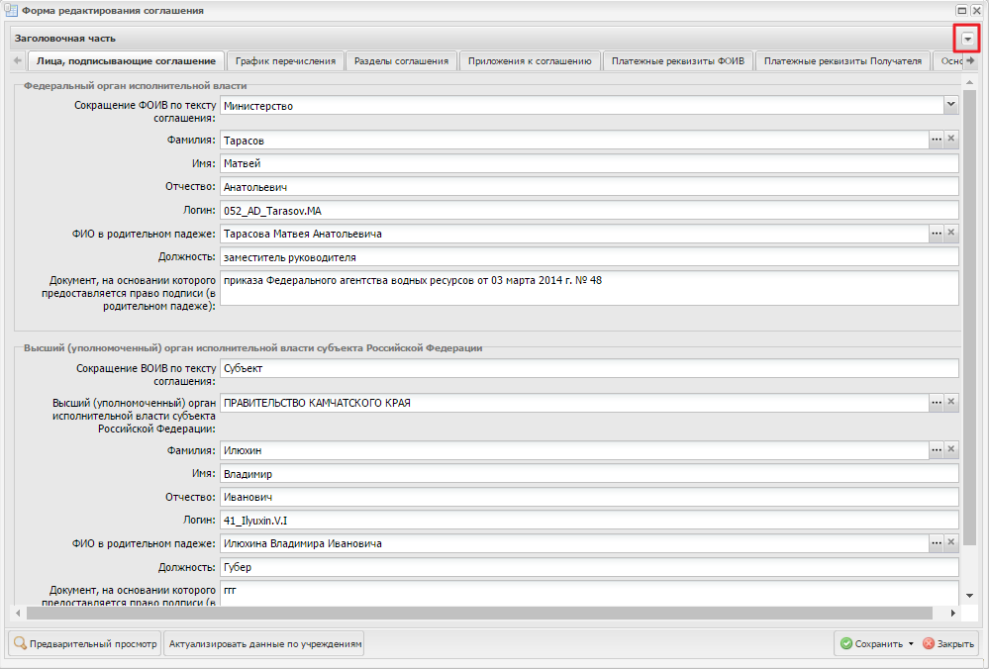

Рисунок 8. Форма редактирования соглашения

В результате откроется форма редактирования соглашения, в которой необходимо раскрыть заголовочную часть путем нажатия на кнопку  (Рисунок 8).

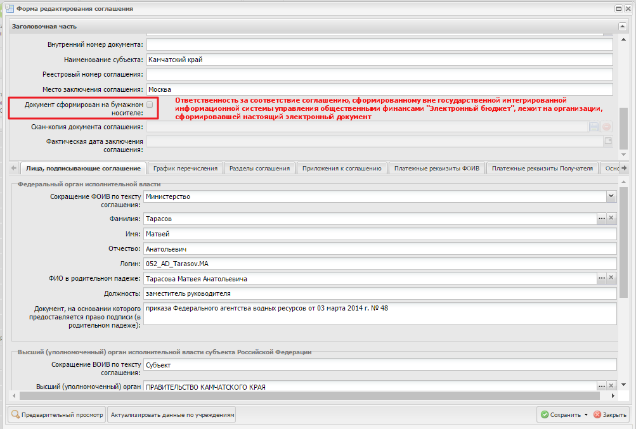

Рисунок 9. Заголовочная часть формы редактирования соглашения

В заголовочной части формы редактирования соглашения реализован чек-бокс «Документ сформирован на бумажном носителе» для формирования документов с прикреплением электронной копии (Рисунок 9).

**ВАЖНО!**

Возможность формирования документов с прикреплением электронной копии реализована только в форме редактирования документа с типом «Соглашения». Дополнительные соглашения должны быть сформированы в информационной системе согласно реализованного процесса.

В случае, если проставлена галочка «Документ сформирован на бумажном носителе», то становятся обязательными для заполнения следующие поля:

- Фактическая дата заключения соглашения (заголовочная часть формы редактирования соглашения);

- Скан- копия документа соглашения (заголовочная часть формы редактирования соглашения) – загрузка электронной копии документа с расширением **\*pdf**;

- Реестровый номер соглашения (заголовочная часть формы редактирования соглашения);

- Номер сведений о бюджетном обязательстве (вкладка «Сведения о бюджетном обязательстве» формы редактирования соглашения);

- Учетный номер бюджетного обязательства (вкладка «Сведения о бюджетном обязательстве» формы редактирования соглашения);

- Дата формирования (вкладка «Сведения о бюджетном обязательстве» формы редактирования соглашения);

- Дата постановки на учет (изменения) БО (вкладка «Сведения о бюджетном обязательстве» формы редактирования соглашения).

**ВАЖНО!**

Дата постановки на учет (изменения) БО не должна быть больше даты **01.02.2017.**

Ответственность за соответствие соглашению, сформированному вне государственной интегрированной информационной системы управления общественными финансами «Электронный бюджет», лежит на организации, сформировавшей настоящий электронный документ.

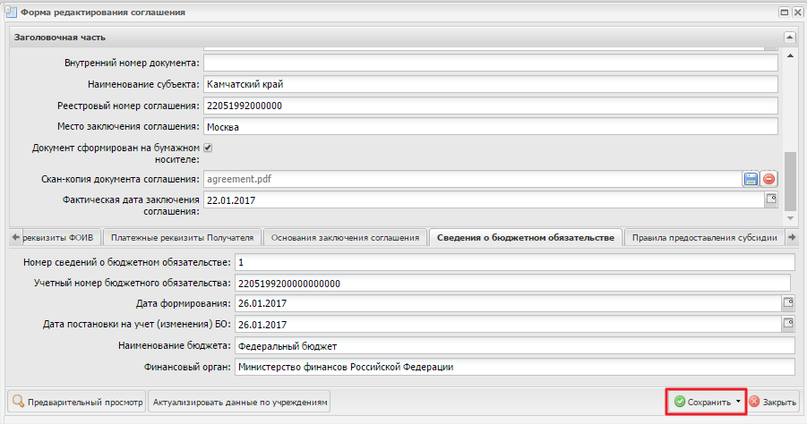

Рисунок 10. Кнопка «Сохранить» формы редактирования соглашения

После заполнения всех обязательных полей формы редактирования соглашения необходимо сохранить внесенные данные путем нажатия на кнопку «Сохранить» в карточке соглашения (Рисунок 10).

# Согласование соглашений с прикреплением электронной копии документа, подписанного на бумажном носителе

Для соглашений с прикреплением электронной копии документа, подписанного на бумажном носителе реализован упрощенный процесс согласования.

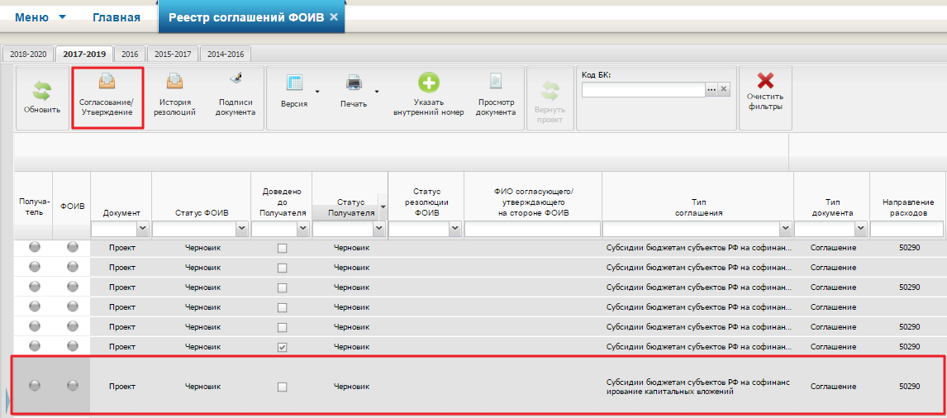

Рисунок 11. Кнопка «Согласование/Утверждение »

После сохранения карточки с признаком сформирован на бумажном носителе, по нажатию на кнопку «Согласование/Утверждение» производится проверка корректного заполнения обязательных полей по установленным контролям. В случае успешного результата проверки, пользователю выдается системное сообщение (Рисунок 12).

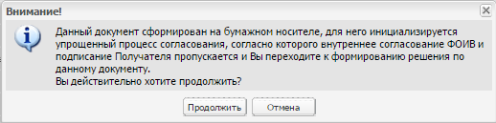

**Рисунок 12. Системное сообщение при согласовании документов с признаком сформирован на бумажном носителе**

По нажатию на кнопку «Продолжить» инициализируется упрощенный процесс согласования, согласно которого:

1. Согласование *проекта соглашения* *ФОИВом* пропускается.
2. Согласование и подписание *проекта соглашения Получателем* пропускается.
3. Открывается окно формирования решения по данному документу *ФОИВом* (Рисунок 13).

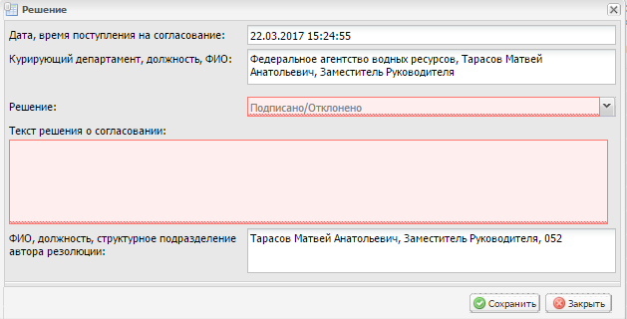

Рисунок 13. Окно формирования решения

После сохранения решения по документу, статус ФОИВ становится *«Утверждено*», Статус Получателя становится *«Подписано»*, статус резолюции ФОИВ становится *«Черновик»*, индикатор Получателя окрашивается в синий цвет – «*Не требует согласования»*, индикатор ФОИВ окрашивается в желтый цвет – *«Требует согласования»* (Рисунок 14).

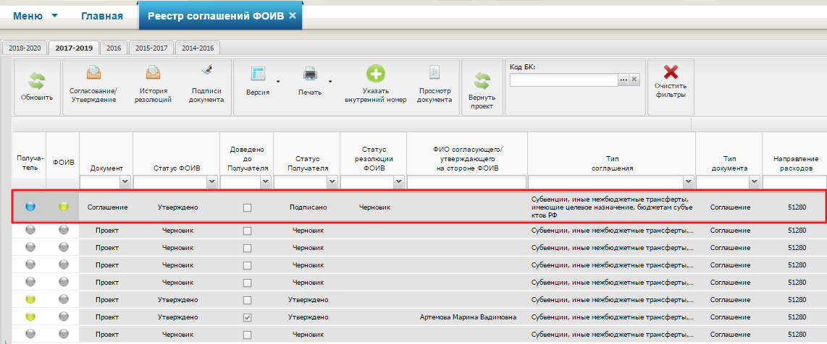

Рисунок 14. Документ с признаком сформирован на бумажном носителе

Далее по нажатию на кнопку «Согласование/Утверждение» открывается лист согласования, в котором необходимо выбрать согласующего (при наличии) и утверждающего – подписанта согласно формы редактирования соглашения вкладки «Лица, подписывающие соглашение» (Рисунок 15).

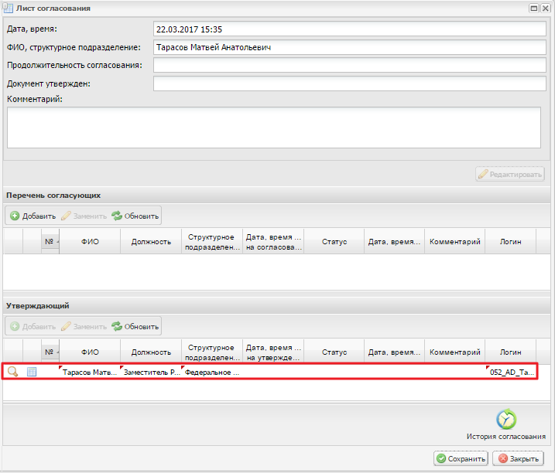

Рисунок 15. Лист согласования соглашения

В результате будет сформирован лист согласования, при этом статус резолюции ФОИВ становится *«На согласовании»* (при наличии согласующих) или *«Согласовано».*

После того как утверждающий (подписант) по соглашению в листе согласования нажал на кнопку «Утверждено», статус резолюции ФОИВ становится *«Утверждено»*, статус ФОИВ становится *«Подписано соглашение*», индикатор ФОИВ окрашивается в зеленый цвет (Рисунок 16).

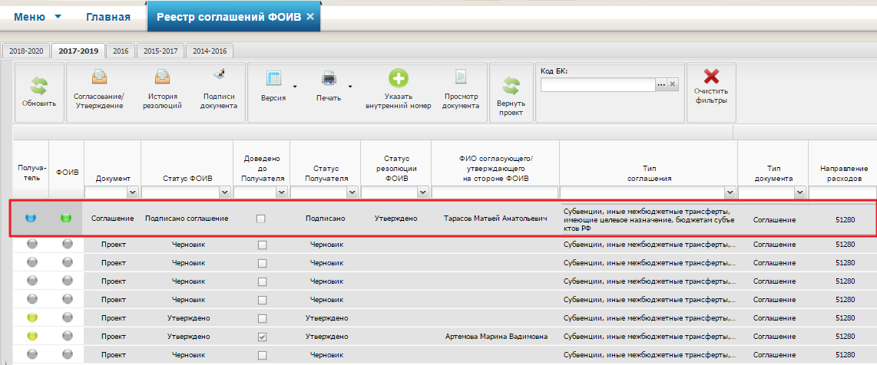

**Рисунок 16.** **Подписанный документ с признаком сформирован на бумажном носителе**